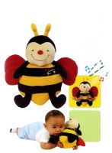
Проект "Чи легко бути бджолиним богом?"
Підрахунок балів за Публікацію

Учень ____________________________________Дата_________________

 | Всьго балів | Оцінювання  Однолітками | Оцінювання вчителем
ЗМІСТ | 50
Публікація відповідає на тематичне питання:Яку користь принесе мені дружба з бджолами? | 20
· Мінімум творчих робіт виконано | 10
· Кожна робота вирізняється оригінальністю. | 20
Оформлення | 30
· Назва / Емблема | 5
· Заголовки статей | 5
· Зображення, що ілюструють текст | 5
· Використання цифрових фотографій, власних малюнків | 5
· Вписані назви статей в зміст бюлетеня | 5
· Підписані всі творчі роботи | 5
МОВА | 40
· Орфографія | 10
· Граматика | 20
· Збережено стиль кожної статті | 10
ВСЬОГО БАЛІВ | 100
ОЦІНКА | 12

Переглянуто:

